绩效管理与员工沟通辅导实战特训营
时间：2014年11月14日-15日广州
费用：3200元(包括培训、教材、午餐、以及上下午茶点等)
联系方式：中国人力资源开发培训网
咨询电话：010-51797066 传真：010-51797066

联 系 人：贾老师

13641099928
电子邮箱：zqlh2009@vip.126.com
网 址：www.hrkf.cn

【培训对象】 | 各部门管理者、总监、副总经理、总经理及以上管理人员
【课程目标】 | - 帮助中高层管理者正确的认识绩效管理的目的和价值，正确的运用绩效管理工具实现企业经营目标，使企业战略真正落地；  - 了解绩效管理方法的精髓所在，学会提升员工绩效方法在日常管理中的具体应用；  - 掌握KPI指标提取和分解的方法，能够从战略地图出发制定公司级KPI、部门级KPI及职位级KPI；  - 掌握绩效考核定性定量等多种方法，自己可以独立设计绩效考核方案，并且有评判企业绩效考核方案优劣和有效修正的能力；  - 能够运用目标管理的工具对绩效目标进行设定与分解，以及目标的跟踪管理；  - 帮忙管理者重视绩效管理中最重要的环节 —— 绩效跟进与辅导，推动绩效管理不断做实，而不流于形式。  - 学习行之有效的绩效管理技能，在员工绩效提升方面承担教练的角色，确保企业中层管理人员利用绩效管理工具全面提升团队绩效水平。
【授课特点】 | 以亲身经历的案例和经验进行分析与分享，实用性、操作性强，并采用互动、现场演练、行动学习、疑难解答等方式，使学员在轻松地学习中掌握更多相关方法和技巧，在解决问题中更多的成长和提升。
【课程大纲】 | 第一模块：如何正确理解绩效管理  第一节 探寻绩效管理成功之路  1、什么是绩效管理？  2、绩效管理的过程和目的  案例分析：某国际知名企业绩效管理失败之痛  3、绩效管理在人力资源管理体系中地位？  4、绩效管理的常见问题及解决思路  绩效管理的目的认识不清  重结果不重过程  绩效管理与日常管理脱节，认为是另外一项工作  认为绩效管理就是人力资源部的工作  5、行动学习研讨：企业绩效管理如何更有效、更成功落地？  第二节 中层管理者在绩效管理工作中的角色认知  1、中层管理人员在企业中的角色  2、管理人员的三大职责  3、中层管理人员与人力资源部的分工与合作  4、中层管理人员在绩效管理中承担的责任和义务  第二模块: 绩效管理指标设计  第一节 绩效指标的主要设计思想与内容  1、绩效考核指标设计的基本思想及其演变  关键绩效考核指标（KPI）  目标管理（MBO）与KPI  平衡记分卡（BSC）与KPI  2、绩效指标的两种主要类别  1）KPI类指标设计  KPI定量指标量化设计方法（五个角度设计）  KPI定性指标定性的方式方法  好的KPI应有的几个特点  2）工作目标类指标  第二节 绩效指标体系设计方法  1、指标与目标的区别  2、绩效指标设计的主要方法及要领  如何使用鱼骨图分析法？  如何使用层级分解法？  如何从职责中提练绩效指标？  如何从关键流程中提练绩效指标？  3、KPI体系设计思路与原则  4、KPI指标体系设计步骤  5、如何设计公司级KPI？  案例分享：企业公司级KPI指标设计与提取  6、如何设计部门级KPI?  现场练习：部门级KPI提炼与设计  7、如何设计职位级KPI?  现场练习：职位级KPI指标分解与设计  第三节 绩效指标的规范化要求  1、KPI定义与计算方式（案例分享）  2、KPI计分方法（案例分享：某知名企业KPI计分表展示）  3、如何设计KPI的权重与配分？  4、关于配分的几点经验分享  5、关于考核周期的设计  现场演练：部分职位KPI描述规范（续前一个练习）  第三模块: 绩效管理有效实施与员工沟通辅导  第一节 绩效计划的制订  1、当前企业在绩效计划制定过程中的常见问题  2、什么是绩效计划  3、绩效计划制订的过程详解  4、绩效计划沟通与控制  沟通内容：综合分析公司目标与个人目标  沟通核心要素  双向沟通达成目标  第二节 绩效计划的管理与实施跟进  1、目标管理的主要要素  2、目标管理中PDCA的关键节点要求  3、绩效目标与工作计划的关系  4、季度目标如何与月度工作计划联动  5、月度目标与周计划的回顾管理  案例分享：目标地图工具的使用  第三节 绩效辅导及改进  1、绩效辅导的目的和意义  2、绩效辅导的对象  3、绩效辅导的渠道选择  4、绩效辅导的常用方法与技巧  5、个别辅导实施程序及要求  现场模拟演练：个别辅导的准备与实施  6、有效辅导的GROW模型运用  现场练习：GROW模型使用  第四节 绩效面谈与反馈技巧  1、绩效反馈的目的及要求  2、绩效反馈的内容与原则  3、BEST绩效反馈模型的有效运用  4、绩效面谈的三种类型及运用  5、绩效面谈的准备工作及要求  6、绩效面谈应注意的几个原则问题  7、绩效面谈的实施步骤及技巧  小组练习与点评：如何进行有效的绩效面谈与正确反馈  第四模块: 绩效考核结果的运用和激励  第一节 绩效考核结果及控制  1、绩效考核结果的分级要求  2、考核结果强制分布与比例控制  第二节 绩效考核结果的运用与激励  1、绩效结果的激励作用及运用策略  2绩效结果如何运用于薪酬？  3、绩效结果如何运用于培训管理？  4、绩效结果如何运用于员工职业生涯规划？  5、绩效结果用于转岗调配及劳动关系维护  6、绩效结果运用的注意事项
【讲师介绍】 | 钱庆涛老师  原华为人力资源管理专家；深圳市人力资源开发研究会研究员、  副秘书长；  中国南方行动学习联盟创始理事；中国首批行动学习认证催化师；  应用心理学前沿领域研究者。  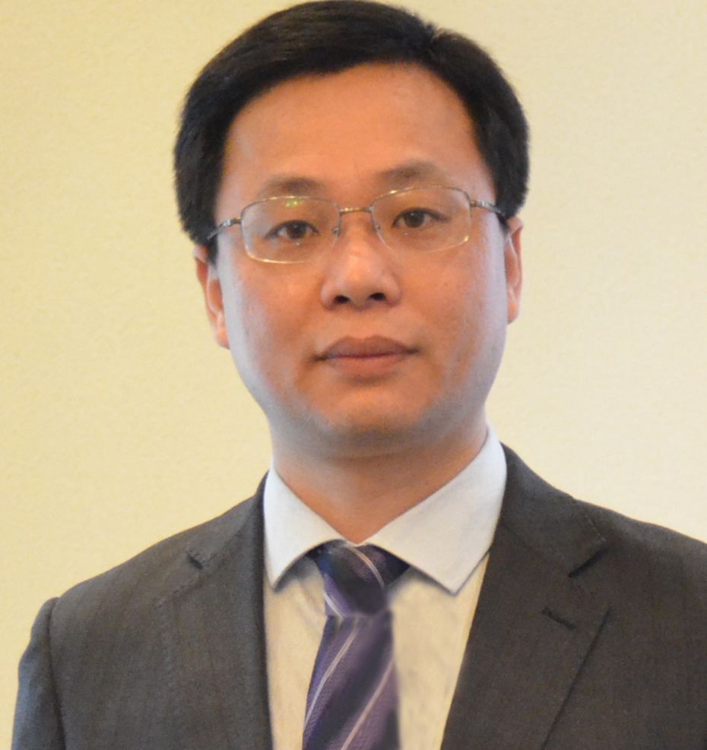  十多年大型企业及管理咨询行业工作经历，曾在多家大型国营、民营企业担任高级人力资源经理、人力总监、副总经理等职务，在华为任职期间曾参与华为公司招聘体系、培训体系、绩效管理体系的构建与优化。多年人力资源管理实践及培训咨询经历使其在人力资源管理、团队建设、管理者技能提升等多个领域有着独到的见解和深入研究。目前接受钱老师培训和辅导的学员逾万人，企业二百多家，亲自操作主持过近二十家企业的人力资源管理咨询项目，积累了非常丰富的人力资源项目运作经验。  授课特点与风格：  拥有9年多的授课经验，授课思路清晰，逻辑严谨；将知名企业实际工作中的众多典型案例与课程内容相结合，深入浅出，通俗易懂，而且容易掌握和操作；讲课富有激情，课堂互动性强且寓教与乐、气氛活跃，行动学习与案例研讨完美结合，深受广大学员欢迎！  主要咨询和培训的客户有：  广东移动、中海油、三一重工、工商银行、漳州邮政、中国南车、宿州移动、南方电网、美的集团、烽火通信、三亚凤凰机场、海信网络、福建冠城大通、深圳金融联、才子服饰、格特拉克公司、NOKIA、拓邦、浙江信汇、TCL、软通动力、浙江一鸣食品、北京富基融通、长安标致雪铁龙、YKK、泛仕达科技、北京数字天堂、新宝电器、广东信源集团、深圳科信、中贸集团、渤海银行、先豪集团、宝盟投资、海航股份、华阳多媒体、光弘科技、中燃集团、新疆八钢、天地食品集团、卓志物流集团、奥克斯集团、格特拉克公司、爱蒙（金雅典）、金三峡印务、深圳国资委、深圳赤湾港航、广东电网、深圳机场集团、九联科技、志美实业、潮宏基珠宝等二百多家企业。  品牌课程：  《基于胜任素质的战略人力资源管理》、《招聘系统构建与猎头式招聘实施》、《高效招聘与面试技巧提升》、《培训体系管理与开发》、《战略绩效管理实战工作坊》、《绩效辅导与沟通技巧提升》、《非人力资源经理的人力资源管理》等。  部分学员评价：  感谢钱老师两天时间的培训，不但帮助我们提高招聘技巧，更主要是在招聘质量和效率上各种方法的讲解，这也是我们目前最为缺乏的，实打实的指导。  ——顺丰速运（集团）有限公司 谢经理  钱老师的招聘课程，让我从“只有猎头公司才能找到人才”的想法彻底改变，“人人都可以做猎头，”。  ——招商证券 贾经理  钱老师的猎头式招聘技巧让我获益良多，有很强的针对性与实用性，对我以后的工作开展有很大的帮助，这个课程真是非常值得学习！  ——中国电信公司温州分公司 胡经理  课程的互动性非常好，分组式的授课方式也使大家能够融于其中，踊跃参与研讨与分享，加上课程中分享的华为招聘管理中的优秀案例，很有借鉴意义！  ——深圳星河地产 程经理  钱老师的课非常好，具有很强的针对性，引导学习，循序渐进，顿时打开了我招聘过程的瓶颈，收益匪浅！”  ——深圳市鸿基集团 余经理  钱老师所讲述的伯乐之术——猎头式招聘，印象深刻，很有感受！从中学到很多招聘面试的方法技巧，运用钱老师的方法对我们以后的招聘工作有很大的帮助！”  ——深圳市水务（集团）有限公司 王经理  钱老师所讲授的面试技巧和方法，在我以后实际招聘中有很大的帮助和提升，太感谢钱老师的分享！  ——泰科电子（深圳）有限公司 陈经理

联系方式：中国人力资源开发培训网
咨询电话：010-51797066 传真：010-51797066

联 系 人：贾老师

13641099928
电子邮箱：zqlh2009@vip.126.com
网 址：www.hrkf.cn

绩效管理与员工沟通辅导实战特训营

- - - 报名回执表- - - - - -- - - - - - - - - -
公司全称: 电 话: 传 真:
联 系 人: 部门职称: 地 址:
学员姓名： 职位： 学员姓名： 职位：
学员姓名： 职位： 学员姓名： 职位：
学员姓名： 职位： 学员姓名： 职位：
学员姓名： 职位： 学员姓名： 职位：
为方便及时联络到学员，请留下其中一位学员的手机号码 谢谢！

